Atividade prática

Participantes: Carlos E Barreto, Carlos E Peretiatko, Magno Freitas e Rafael Kuhnen

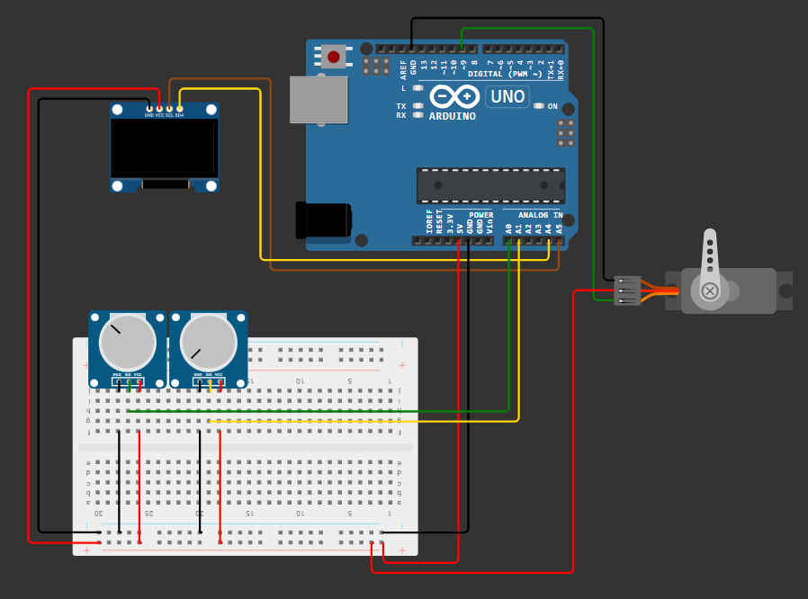

Portas:

A0 - Potenciômetro de Graus pra movimentação do Servo;  
A1 - Potenciômetro de Velocidade do Servo;  
A4 – SDA da tela OLED  
A5 – SCL da tela SCL  
D9 – Movimento do Servo  
5V – Alimentação dos dispositivos  
GND – ground

Materiais:

- 1 Placa de ensaio  
- 2 Potenciômetros  
- OLED 1306  
- Servo Motor  
- Jumpers  
- Arduino Uno